Пожарная опасность печного отопления
Печное отопление всегда создавало и создает немало проблем населению наших населенных пунктов, особенно в сельской местности, где во многих домах имеется печь - объект повышенной пожарной опасности.
Большое количество пожаров происходит по причине нарушения правил пожарной безопасности при эксплуатации печей, в результате которых наносится значительный материальный ущерб, а иногда и гибнут люди.
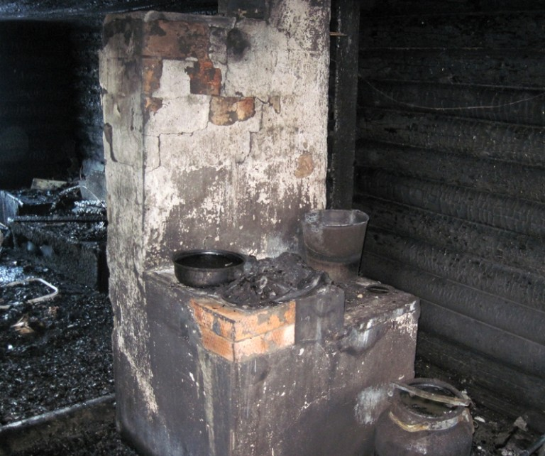
Поэтому пожарная часть №113 д. Афанасьева еще раз обращает внимание граждан: в период прохождения отопительного сезона все печи должны быть отремонтированы и тщательно проверены. "Печные пожары" делятся на две группы. Во-первых, причиной возгорания может быть нарушение правил устройства печи. Например, недостаточное расстояние между дымоходом печи и деревянными конструкциями перекрытий дома. Сюда же можно отнести отсутствие подтопочного листа, в результате чего из-за выпавших углей загорается пол. Другая причина – нарушение правил пожарной безопасности при эксплуатации печи.
Также часто заканчивается пожаром розжиг печей бензином, керосином и другими легковоспламеняющимися жидкостями, а также перекаливание печей. Кроме того, нельзя топить печи с открытыми дверцами, сушить на них одежду, дрова и другие материалы, а поверхности отопительных приборов и дымовых труб необходимо систематически очищать от пыли и белить. Обнаруженные в печи трещины и неполадки необходимо своевременно заделывать, чтобы подготовить печь к новому отопительному сезону.
При эксплуатации отопительных печей запрещается:
- оставлять их без присмотра;
- топить углем, газом печи, не предназначенные для этих видов топлива;
- применять для розжига печей бензин, керосин, дизельное топливо и другие легковоспламеняющиеся и горючие жидкости;
- использовать дрова, превышающие размер топки печи;
- использовать вентиляционные и газовые каналы в качестве дымоходов;
- использовать печи без противопожарной разделки.
Только соблюдая требования пожарной безопасности, владельцы личных жилых домов смогут избежать пожаров.
В СЛУЧАЕ ВОЗНИКНОВЕНИЯ ПОЖАРА ЗВОНИТЕ ПО ТЕЛЕФОНАМ: 101, 112

Пожарная часть №113
ОГКУ «Пожарно-спасательная служба Иркутской области»

